**Inhaltsverzeichnis**

**Vorwort** **4**

Begründung der Themenwahl 4

Mindmap 4

**Einleitung** **5**

**Hauptteil** **6**

Bauteile einer Drohne 6

Frame 6

Flightcontroller 6

ESC 7

RX / Receiver 8

FPV CAM 8

VTX 8

HD CAM 8

Von der Schraube zur Drohne 9

Ausgangslage 9

Zielsetzung 9

Aufbau 9

Frame vorbereiten 9

Chips auf Hauptplatte installieren 10

Motoren vorbereiten 10

Motoren installieren 10

Kamera befestigen 10

Antennen und Empfänger-Chip befestigen 11

Chips verbinden 11

Drohne fertigstellen 11

Software konfigurieren 12

Richtlinien und Gesetzeslage 13

Anforderungen 13

Genehmigungen 13

Drohnen Rennen 14

Neue Drohnen Gesetzte Schweiz 2019 14

Drohnengesetz Deutschland und Schweiz im Vergleich 16

Drohnen auf Reisen mitnehmen: 17

Nutzen in der Gesellschaft 18

Geografie 18

Logistik 18

Rettung 19

Sicherheit 19

Interview 20

Umfrage 21

**Schlusswort** **24**

Persönliche Einschätzungen 24

Noah Waldner 24

Etienne Roulet 24

Elia Reutlinger 25

**Quellen und Anhänge** **26**

# 

# Vorwort

## Begründung der Themenwahl

Drohnen sind ein heiss diskutiertes Thema, welches auch in unserer Branche anklang findet. Noah Waldner befasst sich schon seit längerem mit Drohnen, was uns mit unserem Klassenthema «Self Made» die Möglichkeit bietet, den Aufbau sowie die Bestandteile einer Drohne genauer zu untersuchen. Wir wollen jedoch auch auf theoretische Aspekte eingehen, wie zum Beispiel die rechtliche Lage der Flugobjekte. Dazu stossen wir gerade auf einen sehr guten Zeitpunkt, da diese Problematik momentan sehr im Vordergrund liegt.

Mit all diesen Informationen wollen wir dem Betrachter unserer VA einen detaillierten Einblick in dieses Gebiet ermöglichen, wobei alle möglichen Fragen geklärt werden sollten. Zusätzlich wollen wir Aussenstehende durch Umfragen oder Interviews miteinbeziehen, um eine umfassende Meinung der Gesellschaft festzuhalten und nicht nur unsere zu überliefern.

Drohnen sollen unsere Zukunft sehr mitgestalten, da sie zahlreiche Funktionen übernehmen werden. Vom Paketboten zum schnellsten Notarzt sind viele Einsatzgebiete möglich und sogar bereits in Umsetzung. Deshalb finden wir es sehr interessant, uns mit einem solchen Thema auseinanderzusetzen. Um das ganze optimal festzuhalten ist geplant, einige Teile neben der Dokumentation auch noch aufzunehmen. Dadurch kann sich der Zuschauer ein besseres Bild der Arbeit machen und erfährt mehr über die Bestandteile einer Drohne.

## Mindmap

**[BILD: Mindmap]**

# 

# Einleitung

Durch die stetige, weltweite technische Weiterentwicklung gehören Drohnen nun zu unseren täglichen Begleitern. Bis vor einigen Jahren waren diese Flugkörper weitgehend unbekannt und blieben meistens als einfache Spielzeuge in Erinnerung. Mit den ersten professionell einsetzbaren Videodrohnen steigerte sich das allgemeine Interesse an diesem Thema.

Was jedoch oft verwechselt wird ist die Herkunft der Drohne. Diese stammt nicht wie schnell vermutet von den Hubschraubern ab, sondern war sogar deren Vorgänger. Die erste (bemannte) Drohne hub bereits 1922 ab, nachdem der französische Luftfahrtpionier Étienne Œhmichen 2 Jahre lang mit Drehflügeln experimentierte. Durch die Entwicklung des Heckrotors verschwand das Konzept der Drohne zunächst aus dem Blickfeld der Forscher, worauf die nächsten erwähnenswerten Einsätze erst 40 Jahre später folgten.

(Quelle: Wikipedia.org | Quadrocopter)

Diese Dokumentation soll sich mit dem aktuellen Stand der Drohnentechnologie auseinandersetzen. Fast 100 Jahre nach der ausschlaggebenden Idee retten wir Menschen das Leben, erkunden schlecht erreichbare Gebiete und fliegen hochgeschwindigkeits-Rennen, alles mit der Unterstützung von Drohnen. Das fliegende Auge ermöglicht uns neue Herangehensweisen und steckt voller Potential.

Drone Racing ist dabei eine verbreitete Sportart mit Drohnen, wobei dieSelben Ziele verfolgt werden wie bei bemannten Luftrennen mit Rennflugzeugen. Die Piloten müssen einen definierten Kurs in der schnellstmöglichen Zeit bewältigen um das Wettrennen zu gewinnen. Dabei werden Racing Drones eingesetzt, welche sich in einigen Aspekten von herkömmlichen Drohnen unterscheiden. Geschwindigkeit und Genauigkeit stehen im Vordergrund, was eine schnelle Reaktionsfähigkeit des Piloten und hohe Leistung der Drohne voraussetzt.

Wir nutzten die Gelegenheit zum bau einer solchen Drohne, welche durch die Kenntnisse von Noah Waldner und dem Oberthema Self-Made zu Stande kam. Entsprechend berichten wir auch detailliert vom Prozess des Aufbaus und den einzelnen Bauteilen, wodurch beim Betrachter ein vertieftes Bild von den weit verbreiteten Racing-Drones entstehen soll. Dabei beschränken wir uns auf eine normale Konfiguration mit üblichen Bauteilen und Einstellungen, da der der Markt ein zu vielfältiges Angebot an unterschiedlichen Möglichkeiten bietet, um auf alle genauer eingehen zu können. Ziel ist ein klares Bild beim Leser zu den benötigten Komponenten und dem Zusammenhang dieser.

# 

# Hauptteil

## Bauteile einer Drohne

HINWEIS**:** Diese Erläuterungen werden aus der sichtweise eines Drone Racers geschrieben, es ist möglich dass in anderen Drohnen Branchen andere Soft- und Hardware verbreitet ist.

### Frame

Das Frame ist das grösste und meist auch teuerste Bauteil einer Drohne. Es wird meist aus Kohlefasern (Carbon) gefertigt und trägt all die anderen Bauteile. Beim Frame muss enorm auf Qualität geachtet werden, da dies bei einem Crash schnell bricht. Es lohnt sich also ein teureres, besseres Frame zu kaufen anstatt viele billige.

### Flightcontroller

FC steht für Flight Controller und ist das Gehirn der Drohne. Der FC steuert welche Motoren schneller drehen müssen um z.B vorwärts zu fliegen oder sich nach links zu drehen. Die Verschiedenen Flight Controller Typen unterscheiden sich hauptsächlich durch ihre Chip architektur und die Software.

**Architektur**

Die folgenden Chips werden zurzeit auf Flight Controllern verbaut:

* F1

Der älteste Chip mit am wenigsten leistung und speicher. Ermöglicht einfaches fliegen ohne spezielle Features.

* F3

War lange der Standard auf allen FCs und ermöglicht Akrobatikflüge mit zusatzfeatures.

* F4

Die aktuell meistgenutzte Architektur (Stand Q4 2018). Bietet viel Prozessorleistung und ausreichend Speicher für aufzeichnung von Logfiles.

* F7

Wird wohl der nächste Schritt in der Entwicklung sein mit noch mehr Power und einem übergrossen Speicher. Diese Fcs sind aber noch sehr selten zu finden.

**Software**

* Open Source
  + Cleanflight

Cleanflight ist die älteste Software für Drohnen Flight Controller. Darin werden laufend immer ein paar Monate versetzt die Features von Beta Flight übernommen nachdem diese ausgiebig getestet wurden.

Auf Cleanflight soll gesetzt werden wenn die neuesten Features nicht benötigt werden und jeder Fehler vermieden werden muss.

* + Betaflight

Beta Flight ist eine abspaltung des Cleanflight Codes welcher immer die neusten Features implementiert bevor sie in Cleanflight eingesetzt wird.

Dieses System ist das derzeit meist verbreitete, weil es mit allen Flight Controllern Funktioniert.

* Closed Source
  + Flyduino KISS

KISS steht für den grundsatz von Flyduino **K**eep **I**t **S**uper **S**imple. KISS hat eine sehr einfach bedienbare User Oberfläche zum Konfigurieren, keine unnötigen Features welche nicht benötigt werden und ein tolles Flugverhalten.

Der Nachteil des KISS System ist, dass es nur auf KISS FCs läuft welche im Vergleich zu anderen FCs sehr teuer sind. (79.- für einen KISS FC und 45.- für einen normalen)

* + FlightOne

FlightOne funktioniert wie auch KISS nur auf hauseigenen “F1 Revolt” FCs. FlightOne kann dadurch die Hardware Grenzen des FCs ausnutzen, da die Software nicht mehr generalisiert geschrieben werden muss. FlightOne hat spezielle Filter welche dir Propeller Vibrationen so gut filtern können dass ein einzigartiges Fluggefühl entsteht.

### ESC

ESC steht für Electronic Speed Controller und ist dafür zuständig die Motordrehzahlen für die Motoren zu regulieren. Die ESCs erhalten vom FC ein Signal über die Drehzahl und Gleichstrom von der Batterie und gibt eine Wechselspannung mit variabler Frequenz an die drei Phasen des Motors aus.

Motoren

Bei den Motoren unterscheiden sich die Stator Grössen und die KV Zahlen.

Die KV Zahl sagt aus, wieviele male pro Minute und pro Volt sich der Motor drehen kann. Die Stator Grösse bestimmt die Kraftverteilung über das gesamte Gasspektrum. Die Stator Grösse ist immer eine vierstellige Zahl bei welcher die ersten beiden Ziffern die Statorbreite und die anderen beiden die Statorhöhe.

### RX / Receiver

RX Steht für Receiver was Englisch für Empfänger ist. Der Empfänger empfängt die Steuereingaben von der Fernsteuerung und gibt diese an den Flight Controller weiter.

### FPV CAM

Die FPV Kamera ist eine kleine Kamera auf der Drohne, welche ein latenzfreies Bild für den VTX ausgibt. Es ist nötig dass dieses Bild möglichst latenzfrei ausgegeben wird, da sonst der Pilot ein Hindernis viel zu spät sieht.

### VTX

VTX steht für Video Transmitter und sendet das Bild an den Piloten. Für FPV Racer wird das Bild auf 5.8 Ghz übertragen. Wenn mehrere Piloten zusammen fliegen, muss darauf geachtet werden dass alle Piloten ihr Bild auf anderen Frequenzen senden, da es sonst zu störungen kommt. Das Videosignal wird analog übertragen, da digitale Systeme aktuell noch keine latenzfreie Übertragung schaffen.

Die meisten aktuellen Videosender haben eine einstellbare sendeleistung, jedoch sind in den meisten Länder nur 25mw erlaubt.

### HD CAM

Die HD Cam zeichnet eine hochauflösende Version des Fluges für die Spätere betrachtung auf. Dabei muss jeder Pilot für sich selber entscheiden ob er eine schwerere Kamera und eine bessere Qualität oder eine leichtere Kamera und schlechtere Qualität nutzen möchte.

## 

## Von der Schraube zur Drohne

Der praktische Teil unserer Arbeit soll das Oberthema Self-Made verinnerlichen. Dazu fertigten wir eine Racing-Drone an, wobei wir den gesamten Prozess auf Video dokumentierten. Die Video-Dokumentation soll alle Details des Aufbaus festhalten und den entscheidenden ersten Testflug beinhalten. Anhand der Kenntnisse aus dem vorherigen Kapitel sollte es ohne Umstände möglich sein, die folgenden Schritte verstehen und auch umsetzen zu können.

### Ausgangslage

Die Bauteile der Drohne wurden bestellt und sind geliefert. Für den Zusammenbau entschieden wir uns für das zu Hause von Noah Waldner, da dort bereits alle Werkzeuge für Drohnen vorhanden waren. Das für die Aufnahmen benötigte Equipment wurde von Elia Reutlinger zur Verfügung gestellt.

Damit der Vorgang ohne Probleme durchgeführt werden kann, richteten wir uns im Voraus optimal ein. Dazu stellten wir alle Bauteile und Werkzeuge bereit, stellten eine geeignete Arbeitsfläche mit weissem Hintergrund zusammen, und kalibrierten die Kamera sowie einige Beleuchtungselemente um die bestmögliche Qualität zu erreichen.

**[BILD: Komplettes Setup]**

### Zielsetzung

Der Detailgrad dieses Kapitels soll den Leser dazu befähigen, den Aufbau einer Drohne nachvollziehen und bei Gelegenheit selbst durchführen zu können. Entsprechend wird jeder Schritt anhand der Video-Dokumentation erläutert, wobei wichtige Massnahmen zur Fehlervermeidung ebenfalls genannt werden.

Um den Rahmen dieser Dokumentation nicht zu sprengen werden technische Informationen wie Diagramme zu Strukturen und Stromlaufpläne nicht eingebunden. Diese können sich je nach Hersteller unterscheiden und sollten bei Interesse am Bau einer Drohne von der zugehörigen Herstellerseite heruntergeladen werden.

### Aufbau

#### Frame vorbereiten

Die Einzelteile des Frames müssen zu Beginn installiert werden. Dazu werden an der Hauptplatte 4 Arme angeschraubt, welche später für die Motoren benötigt werden. Zusätzlich werden 4 Schrauben zur Montage der Chips verbaut.

#### Chips auf Hauptplatte installieren

Für unsere Drone werden 2 Chips benötigt, welche ausschlaggebend für die korrekte Funktion der Drohen zuständig sind. Wichtig bei der Montage ist die richtige Ausrichtung der Kabel sowie Lötstellen, da bei der Kabellänge und Position der anderen Bauteile das Gewicht im Fokus stand. Dies bedeutet, dass alle Kabel nicht länger als nötig und auf dem direktesten Weg mit dem Chip verbunden sein sollten.

Der ESC-Chip (Electronic Speed Controller) ist unter anderem für die Verbindung mit der Batterie zuständig und wird deshalb zuunterst eingesetzt. Gleich anschliessend folgt der FC-Chip (Flight Controller), welcher die gesamte Steuereinheit auf sich trägt und später über den ESC-Chip die einzelnen Motoren ansteuert.

**[BILD: Genannte 2 Chips]**

Diese zwei Chips werden sogleich miteinander verbunden, wobei die Kabel des ESC-Chips mit den entsprechenden Lötstellen auf dem FC-Chip verlötet werden.

#### Motoren vorbereiten

Um eine Beschädigung der Motorkabel durch die Propeller zu verhindern, werden die Kabel durch kleine Platinen (sogenannte Racewire’s) ersetzt, welche später an den Armen befestigt werden können. Dazu müssen die Kabel jeweils geteilt und an den entsprechenden Lötstellen befestigt werden.

**[BILD: Motor mit Racewire]**

#### Motoren installieren

An den Armen des vorbereiteten Frames befinden sich jeweils Löcher, durch welche die Motoren angeschraubt werden können. In unserem Beispiel müssen die Motoren auf der gleichen Seite wie die Chips befestigt werden, was je nach Modell unterschiedlich sein kann. Die vorbereiteten Racewire Platinen sollten nun an den Armen mit doppelseitigem Klebeband befestigt werden, wobei wir zur zusätzlichen Befestigung mit **[Typ von Klebeband]** noch unterstützten.

Der installierte ESC-Chip verfügt über Lötstellen für alle Kabel der Motoren, welche nun dort angebracht werden müssen. Dabei haben die meisten Chips genau definiert, an welcher Stelle welcher Motor verlötet werden muss, um von der Software korrekt angesprochen werden zu können.

#### Kamera befestigen

In unserem Beispiel kommt die FPV-Kamera mit einem 3D-Gedruckten Gehäuse, durch welches die Kamera an der Hauptplatte angeschraubt werden kann. Der Neigungswinkel der Kamera ist dabei sehr hoch, da sich die Drohne während dem Flug für den Vorwärtsschub neigt. Der hohe Kamerawinkel gleicht dies wieder aus, damit der Pilot ein gerades Bild in Flugrichtung erhält.

Nach der Montage wird die Kamera mit dem VTX-Chip (Video Transmitter) verbunden. Dieser verarbeitet das Signal der Kamera und leitet es über eine von zwei Antennen an den Piloten. Zur Befestigung des Chips wird erneut doppelseitiges Klebeband benutzt.

**[BILD: VTX Chip]**

#### Antennen und Empfänger-Chip befestigen

Durch zwei weitere Schrauben können die VTX (Sender) und RX (Empfänger) Antennen montiert werden. Dabei wird die kleinere VTX-Antenne zuerst aufgesetzt und sogleich mit dem zuvor installierten VTX-Chip verbunden. Anschliessend kommt die RX-Antenne, welche mit dem RX-Chip verbunden wird.

**[BILD: RX-Chip, VTX-Chip, beide Antennen]**

#### Chips verbinden

Der empfindlichste Teil des Aufbaus ist die Verbindung der einzelnen Chips. Hier muss genau darauf geachtet werden, dass die jeweiligen Lötstellen mit den richtigen Kabeln verbunden sind. Bei einer unsachgemässen Installation können schwerwiegende Probleme auftreten, was in der Vernichtung eines Chips enden kann. Je nach Hersteller und Konfiguration sind diese Verbindungen unterschiedlich definiert. Unsere Drohne setzt folgende Verbindungen voraus:

**[BILD: Verbindung der Chips]**

Sobald alle Chips miteinander und mit den jeweiligen Bauteilen verbunden sind ist die Drohne bereit für die Verbindung mit der Batterie. Sobald diese angeschlossen wird fliesst Strom durch die Drohne, was gleichzeitig das Hochfahren einleitet.

Um bereits hier Fehler zu verhindern, testeten wir die Verbindungen vor dem Anschluss an die Batterie mit einen **[Gerätename]** auf ihren Stromfluss.

#### Drohne fertigstellen

Unsere Drohne ist soweit installiert und funktionsfähig. Um einen erfolgreichen Testflug zu tätigen bedarf es jedoch noch einigen Einstellungen in der Software, sowie der Vervollständigung des Frames.

Die elektrischen Bauteile der Drohne werden von einer weiteren Platte abgedeckt, welche mit den zuvor befestigten Schrauben der Antennen und Kamera befestigt wird. Auf dieser Abdeckung wird während dem Flug auch die Batterie befestigt.

**[BILD: Drohne mit montierter Batterie]**

Optional verbauten wir auch eine GoPro-Actioncam, um während des Fliegens qualitativ hochwertige Aufnahmen zu erhalten. Diese Kamera sendet ihre Bilder nicht an den Piloten, sondern speichert sie in einem internen Speicher ab.

**[BILD: GoPro]**

### Software konfigurieren

Für die Konfiguration des Flight Controllers wird eine PC Software verwendet. Der FC wird mit einem USB Kabel an den PC angeschlossen, worauf er von dem FlightOne Konfigurator erkannt wird.

Der Konfigurator führt den Benutzer nach dem erstmaligen verbinden durch ein Setup, bei dem alle notwendigen Schritte welche vor dem ersten start benötigt werden, durchgeführt werden.

Dazu gehören: FC ausrichtung, ESC Typ erkennen, Erkennung von RX, Setup der Schalter an der Fernsteuerung, Motor drehrichtung einstellen.

Weitere einstellungen welche optional getätigt werden können:

* Gyroskop filter
* LED steuern
* “Empfindlichkeit” auf Steuereingaben (Rates) einstellen
* Backup erstellen
* usw.

## 

## Richtlinien und Gesetzeslage

Die Richtlinien und Gesetzeslage zu Drohnen in der Schweiz sind vom **Bundesamt für Zivilluftfahrt** (BAZL) definiert. Dabei stellen einige Anforderungen bereits die erste Hürde für manche Drohnenpiloten dar.

### Anforderungen

* Das Fluggewicht der Drohne muss unter 30 Kilogramm sein.
* Ab einem Startgewicht von 500 Gramm gibt es eine Versicherungspflicht welche mindest die Decksumme beträgt (eine Million).
* Es muss immer in Sichtweite geflogen werden.
* FPV-Brillen sind nur erlaubt, wenn ein „Co-Pilot“ in Sichtweite ebenfalls die Kontrolle hat.
* Es ist verboten über eine Menschenansammlung von über 24 Personen zu fliegen.
* Eine Drohne darf maximal in 5 Kilometer zu einem Flugplatz geflogen werden.
* Maximale Höhe bei Flugkontrollzonen beträgt 150 Meter. Ausserdem muss man auch alle Verbotszonen beachten.
* Die Privatsphäre muss geschützt bleiben bei Video und Fotodrohnen sowie der Flugkamera.
* Es gelten die gängigen Gesetze und Regeln für Rechte an Multimedia- Aufnahmen. Dies bedeutet, dass keine Privatpersonen gefilmt werden dürfen, bei denen nicht deren Einverständnis eingeholt wurde. Es dürfen keine militärischen Anlagen gefilmt und dokumentiert werden, da hier das Spionage-Gesetz gilt.
* Der Abstand zu Vogelschutzzonen / Umweltschutzgebieten muss eingehalten werden.

Werden diese Anforderungen nicht eingehalten und man besitzt keine besondere Genehmigung, die genau diese Anforderung ausschließt wird man entsprechend des Vergehens bestraft.

### Genehmigungen

Für Ausnahmebewilligungen des BAZL ist eine Sicherheitsprüfung notwendig. Für viele Events / Operationen kann das Standardverfahren angewendet werden, jedoch müssen die Operationen, die weder den Anforderungen noch dem Standardverfahren entsprechen, einer kompletten Sicherheitsüberprüfungen gemäss den Jarus Guidelines auf das Risiko eingeschätzt werden SORA Specific Operations Risk Assessment.

Die Kosten für eine Bewilligungen muss entsprechend der Antragsteller bezahlen und beträgt einen Bearbeitungsaufwand zwischen 50 Fr und 5000 Franken. Zurzeit aufgrund der hohen Nachfrage muss in alle**n Fällen mit einer Bearbeitungsdauer von einer Mindestdauer von mindestens drei Monaten gerech**net werden.

Standardverfahren können beispielsweise Hochzeiten oder ähnliche Anlässe sein bei dem die Teilnehmer bekannt sind und davon ausgegangen werden kann dass die Teilnehmer über die Drohnen informiert sind und den Anweisungen des Organisators oder des Drohnenpiloten Folge leisten können.

#### Drohnen Rennen

Eines solcher Standardverfahren ist das Standardverfahren für “Professionelle FPV-Rennen” und erlaubt es einem Veranstalter in der Schweiz auf Schweizer privaten Grund ein FPV-Rennen zu organisieren und durchzuführen. Die Bewilligung wird jeweils dem Veranstalter des Rennens erteilt. Dies erlaubt es den teilnehmenden Piloten ausserhalb des Sichtkontaktes, innerhalb einer gesicherten und fest definierten Rennstrecke zu fliegen.

#### Neue Drohnen Gesetzte Schweiz 2019

Es werden momentan neue Drohnen-Gesetze sowie Regulierungen der Schweiz diskutiert und evaluiert. Diese könnten im besten Falle bereits ab 2019 in Kraft treten. Das Ziel dieser wird es, dass eine Drohne nicht wie anhin ohne jegliche Inszenierung geflogen werden darf. Sondern laut den neuen Gesetzesentwürfen soll jeder Drohnen Pilot sprich Gewerblich und Privat einen Flugschein für Drohnen absolvieren. Dieser soll stand 21.11.2018 in einem Online-Test erworben werden können wenn die Anzahl der Fehlerpunkte nicht den Kritierien übersteigt.

jo scho ja ich gib grad has ebbe gester nümme gfunde ich suche

das bild do unte het kei quelle

Bis dahin gilt das alte Drohnen Gesetzt und aktuell sind also keine Drohnen-Flugscheine oder Drohnen-Lizenzen nötig. 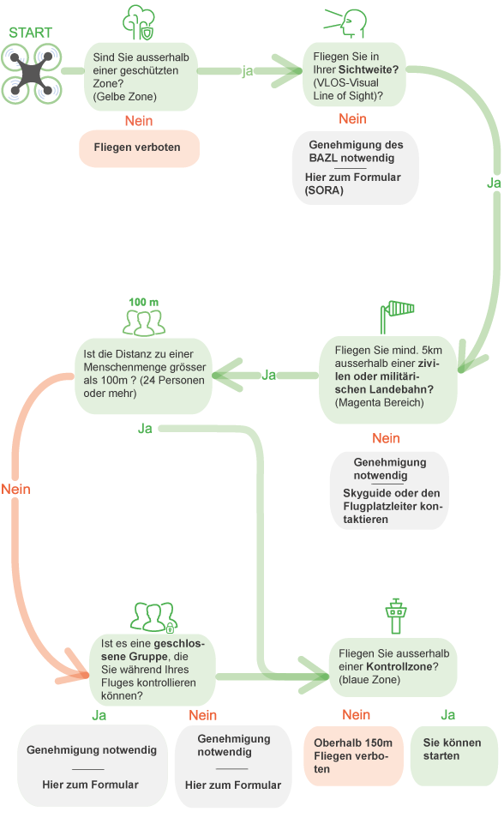

https://www.aargauerzeitung.ch/schweiz/zu-viele-private-drohnen-gesuche-bundesamt-fuer-zivilluftfahrt-verhaengt-stopp-132002775

Flugverbote der Schweiz für Drohnen:

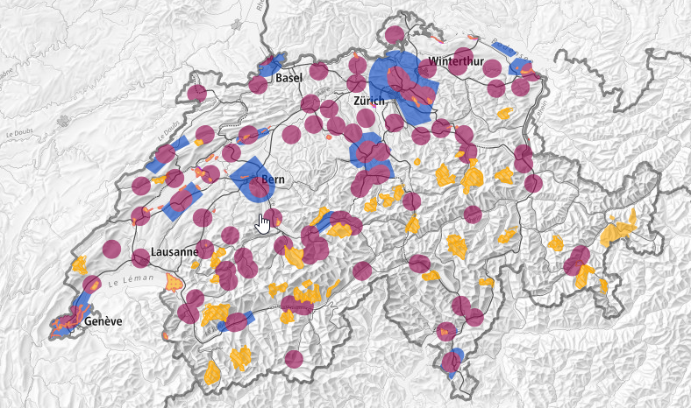

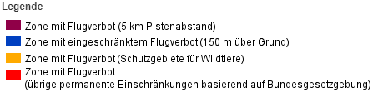

**Quelle:”map.geo.admin.ch”**

Die Karte wird von der BAZL zur verfügung gestellt wodurch sich jeder sicher über das Gelände des Flugortes informieren kann.

#### 

#### Drohnengesetz Deutschland und Schweiz im Vergleich

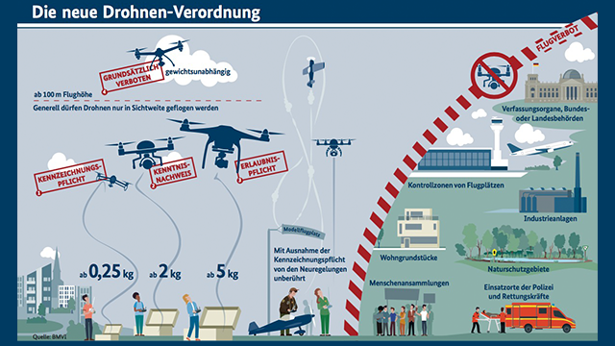

https://drohnenwelt24.de/drohnen-gesetze-deutschland-drohne-fliegen-in-deutschland/

Die Drohnen-Gesetze der EU sind jeweils strikter. Hier gilt bereits ab einem Fluggewicht von 250 gramm eine Kennzeichnungspflicht. Sprich die Drohne muss mit Namen, Adresse und Telefonnummer gekennzeichnet werden. Ab einem Fluggewicht von 2 Kilogramm und mehr muss bereits der Pilot in besitzes eines Kenntnisse Nachweises Sein. Ab 5 Kilogramm fällt sogar eine Bewilligungspflicht an. Gleich wie in der Schweiz ist es mit dem Sichtkontakt. Der Pilot muss zu jedem Zeitpunkt die Drohne in Sicht haben.

Drohnen müssen unter einer Flughöhe von 100 m bleiben. Dies ist gewichtsabhängig und gilt für jede Drohne.

Die Kenntnis Pflicht ab 2 Kilogramm kann in Deutschland mit einem mehrtägigen Kurs absolviert und erlangt werden. Die Kosten betragen rund 200 Euro können jedoch nach Kurs variieren.

#### 

#### Drohnen auf Reisen mitnehmen:

Um die Drohne auf Reisen mitnehmen und damit herumfliegen ist gar nicht so einfach.

Deshalb hier eine kleine Checkliste damit man keine Gesetzesbrüche begeht.

Deutschland:

* maximale Flughöhe 100 Meter
* Keine Menschenansammlungen nähern und keiner Hauptstrasse oder Autobahnen
* Haftpflichtversicherung
* Verletzungen der Drohnenverordnung kann eine Strafe bis zu 50’000 nach sich ziehen.

Österreich:

* maximale Flughöhe von 30 Metern
* 250 gramm maximum Fluggewicht
* Verletzungen der Drohnenverordung kann eine Strafe bis zu 22’000 nach sich ziehen

Spanien:

* maximale Flughöhe 120 Meter
* maximales Fluggewicht 2 Kilogramm
* Personen Abstand mindestens 50 Kilometer

Italien:

* 25 Kilogramm maximum Fluggewicht
* Maximale Flughöhe von 70 Metern.
* Der Vatikan hat einen Flugverbot
* Haftpflichtversicherungspflicht

USA:

* ab 250 Gramm muss die Drohne bei der FAA registriert werden.
* Keine Höhenbeschränkgung
* Es besteht ein Flugverbot bei Flughäfen und anderen sensiblen Einrichtungen.
* In den Nationalparks ist das Fliegen einer Drohne verboten.

Russland:

* Rechtslage ist sehr unsicher.
* Es gibt keine Sicherheit und keine Regeln jedoch kommt es sehr schnell zu einem Kontakt mit der Polizei.

## Nutzen in der Gesellschaft

Drohnen ermöglichen uns einen alternativen Blickwinkel sowie zahlreiche neue Möglichkeiten, um Prozesse in verschiedenen Bereichen effizienter durchzuführen. Viele Unternehmen nutzen sie bereits um alltägliche Aufgaben zu bewältigen.

Die Weiterentwicklung bzw. Forschung an Drohnen wird durch die hohe Nachfrage sehr gefördert, wodurch Drohnen einen neuen Markt eröffneten. Neben Hobby-Piloten und Enthusiasten, welche diese Technologie meist für Aufnahmen oder Rennen nutzen, gibt es Nutzer welche einen Mehrwert zur optimierung von Arbeitsabläufen gefunden haben. In diesem Kapitel soll dieser Mehrwert veranschaulicht werden.

### Geografie

Bei der Vermessung von Geländen sowie der Kartografie werden in der Regel professionelle Teams eingesetzt, welche mit kostspieligem Equipment mehrere Tage das betroffene Gebiet abmessen.

**[BILD: Vermessung mit herkömmlichem Equipment]**

(Bahnvermessung SZU Zürich, Quelle: baslerhofmann.ch)

Das Unternehmen Geoinfo hat bereits einige Einsätze von Drohnen vorgenommen, wobei erwähnenswerte Einsparungen entstanden sind. Laut Rico Breu, Chef von Geoinfo, würden für solche Arbeiten drei Mitarbeiter über eine Woche benötigen, wobei ihre Drohne die gleiche Arbeit in einer halben Stunde erledigen könne.

(Quelle: srf.ch | Wo Drohnen Sinn machen)

Der schweizer Hersteller Wingtra, welcher diese und weitere Drohnen entwickelte, hat als Kunden hauptsächlich Bauern in den USA im Fokus. Diese könnten mit ihren Drohnen grosse Grundstücke vermessen und diese Daten zur effizienteren Nutzung von Dünger und Wasser einsetzen.

### Logistik

Das Online-Unternehmen Amazon nutzt in den USA bereits vermehrt Drohnen zur Auslieferung von Bestellungen. Die dort angewandte Technik findet auch in Europa Anklang, wodurch nun zahlreiche Pilotprojekte und Forschungen ausgelöst wurden. In London möchte das Unternehmen nun Bestellungen aus diversen Restaurants ausliefern.

**[BILD: Amazon Drohne]**

(Quelle: computerbild.de | Amazon als Drohnen-Pizza Lieferservice)

Die Deutsche Post DHL testete bereits Drohnen als Lieferanten von Medikamenten aus einer Apotheke. Der sogenannte Paketkopter soll die Medizinversorgung entlegener Gebiete revolutionieren, wofür über sechs Monate ein Projekt zur Bestimmung des Nutzen durchgeführt wurde. Dabei habe sich herausgestellt, dass durch die Drohnen viele natürliche Barrieren wie Wasser und Berge überwunden werden können, wodurch die Infrastruktur in schwer erreichbaren oder weit entfernten Gebieten um einiges Verbessert werden würde.

(Quelle: dpdhl.com | DHL-Paketkopter)

**[BILD: DHL Drohne]**

(Quelle: srf.ch | Deutsche Post schickt Medikamente per Drohne)

### Rettung

Als Adlerauge können Drohnen in der Rettung mögliche Gefahren und Notfälle schneller Entdecken. In Australien wurden bereits während einem Übungsflug zwei entkräftete Jugendliche vor dem Ertrinken bewahrt werden. Die dabei eingesetzte Drohne entdeckte die Personen frühzeitig und war mit einer Schwimmhilfe ausgestattet. Per Knopfdruck konnte diese abgeworfen werden, wodurch es die beiden zurück an Land geschafft haben.

(Quelle: aargauerzeitung.ch | Rettungsdrohne rettet zwei Menschen)

Die schweizerische Rettungsorganisation Redog nutzt Drohnen bei der Vermisstensuche. Dabei bilden Drohnen zusammen mit Suchhunden und Menschen ein effizientes Team, um bei einem Einsatz schnellstmöglich zu Helfen. Diese Strategie bewähre sich laut Redog seit über einem Jahr.

**[BILD: Redog Drohne und Suchhund]**

(Quelle: redog.ch | Ein Auge in der Luft, eine Spürnase am Boden)

### Sicherheit

Als Augen mit Flügeln vermarktet das Unternehmen Swiss Security Service ihre Dienstleistungen mit Drohnen an private und betriebliche Kunden. Dabei sollen Drohnen unter anderem für folgende Zwecke eingesetzt werden:

* Gefahrenanalyse, Erstellung von Sicherheitskonzepten.
* Observierung von Verdächtigen und Tätern.
* Beweissicherung und Dokumentierung.

Durch Drohnen sollen diese Aufgaben beschleunigt oder vereinfacht werden, um die Sicherheit des Kundens stärker zu schützen.

(Quelle: swiss-security-service.ch | Helikopter-Drohnen Überwachung)

**[BILD: Sicherheitsdrohne]**

(Quelle: microdrohnes.com | Zivile Sicherheit durch Drohnen)

## 

## Interview

Zur Person

Unsere Interviewpartner (geboren und aufgewachsen in Polen) Lexie Janson hat bereits um 2014 eine Leidenschaft für Drohnen entwickelt. Damals war ihr einziges Interesse Videospiele zu spielen und für die Schule zu lernen. Doch eines unscheinbaren Tages wurde sie in einem Gaming-Chat auf einen Jungen aufmerksam. Er lebte um die 350 kilometer entfernt von ihr, dennoch schien er eine solche Anziehung mit sich zu bringen, dass sie sich 350 Kilometer entfernt von der Heimat in Warsaw mit ihm über das Wochenende traf.

Er scherzte zuvor im Chat, dass er aus der Zukunft käme, was auch etwas der Wahrheit entsprach. Denn als er seine Zukunft Lexie präsentierte staunte diese nicht schlecht. Die Zukunft war eine Drohne, dazumale ein echtes Nischenprodukt, das 2017 den hype in Europa fand. Es war zwar nicht die Zukunft an sich, aber er war schon seiner Zeit voraus. Als er Lexie die Drohnen-Brille anzog war sie bereits im Bann gefangen, der sie bis Heute nicht mehr loslässt.

Leider ist Lexie zum Zeitpunkt unserer Vertiefungsarbeit auf grosser China-Reise. Jedoch wurde trotzdem die Chance genutzt einen Juror interviewen zu können, was aber per E-Mail stattfand.

Im Interview wurden 10 Fragen thematisiert und anschliessend von Englisch auf Deutsch übersetzt.

Einige Punkte möchten wir hier gerne Anschneiden:

Was denkst du ist gut an der aktuellen Gesetzeslage der Drohnen ?

“Es ist sehr einfach zu merken und verständlich formuliert. Es sind einfach ein paar Dinge die Jedermann wissen sollte und sich auch darauf zurück erinnern kann.

Sprich dass die Reglemente und Gesetzeslagen gut für die Normalbürger übersetzt wurden und nicht nur in Politik Sprache verfasst wurde.”

Denkst du der Drohnen Hype ist bereits vorbei oder ist es bloss der Start etwas grossem ?

“Es ist ähnlich wie bei den Startups und Produkten. Es besteht zuerst mal immer ein Hype um das “Neue” flacht schnell wieder ab und fängt sich langsam und wird wieder populärer. Wir sind immer noch damit beschäftigt das das ganze wirklich gut wird.

Wie könnte jemand richtig mit Drohnen umgehen ? Zum Beispiel in einer guten Umgebung die gesichert ist. Was ist jedoch eine gute Umgebung für dich ?

“Ich predige den Leuten immer, dass sie auf einem leeren Feld trainieren sollen. Wo man lernen kann die Drohne richtig zu kontrollieren. Da unterscheide ich nicht ob mit Drohnenkamera oder mit drohnen Brille. Wenn du dies gemeistert hast, kannst du auf ein Feld mit Bäumen fliegen. Und immer so weiter bis du profie bist. Tausche dich immer mit anderen Drohnen piloten aus und denke immer an die Regeln und Gesetze.

Das komplette Interview kann in der übersetzten Fassung wie auch in der Originalen Fassung in Englisch im Anhang nachgelesen werden. Auf Seite XX

## Umfrage

Die Befragten in Unserer Umfrage kommen aus den verschiedensten Berufsgruppen. Es ist jedoch eine Tendenz zu Informatik Berufen zu sehen, aber auf das Baugewerbe ist gut vertreten.

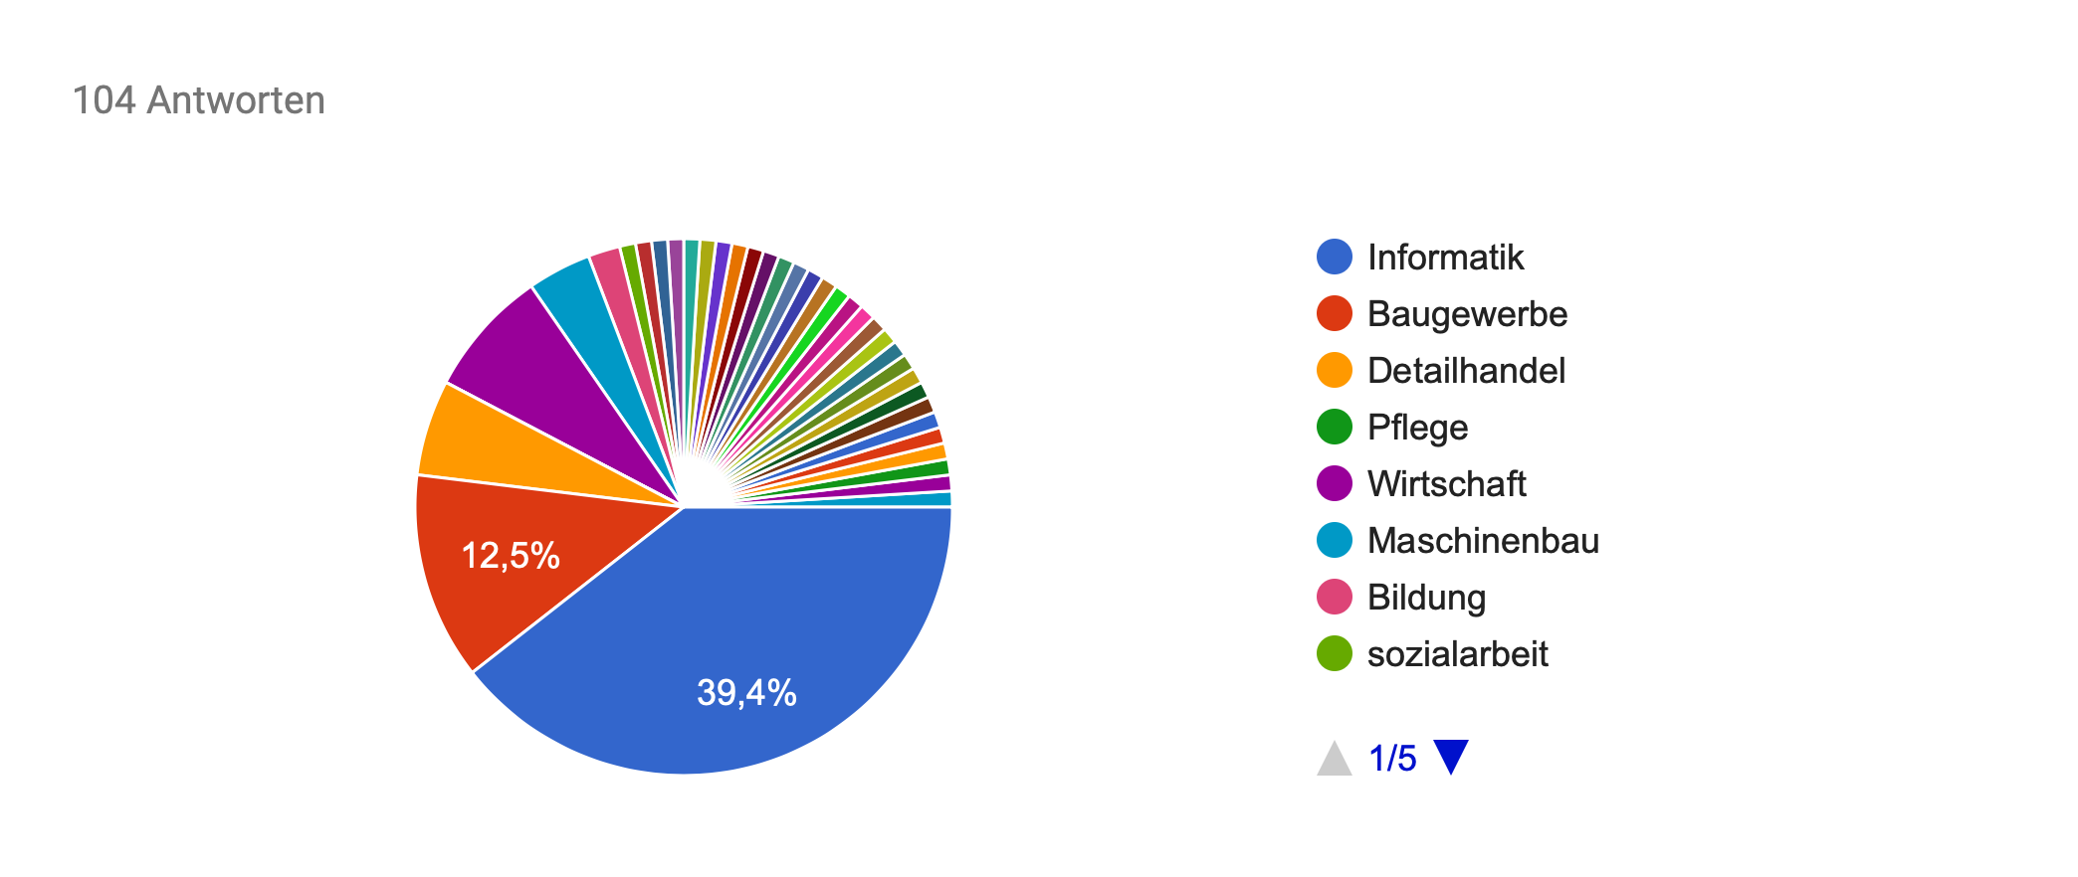

Bei Unserer Umfrage wurden 104 Personen befragt, von welchen 75 Stück mehrere Drohnen besitzen. Daraus können wir schliessen, dass ein Grossteil unserer Befragten Personen in der Thematik verankert ist und sich damit auskennen sollte.

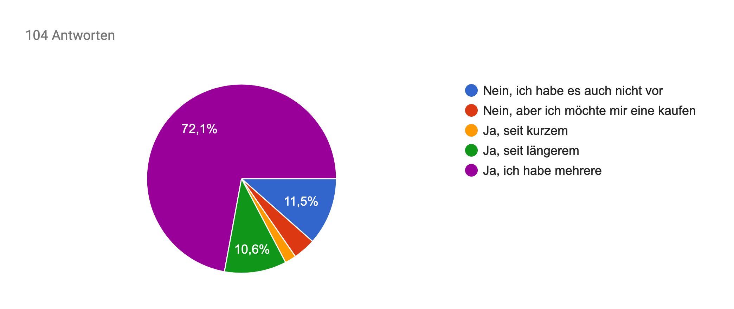

Die hälfte, genau 52 Personen finden nicht, dass Drohnen ein Problem darstellen. Die andere hälfte sieht die verschiedensten Gefahren.

Das Ziel dieser Frage war, die skepsis gegenüber Drohnen in der Gruppe der Befragten zu evaluieren. Die Meisten Befragten welche eine Gefahr sehen, sehen diese bei Piloten welche sich nicht an die Richtlinien halten. Dieses Problem könnte in Zukunft dadurch gelöst werden indem eine Art Theorieprüfung abgelegt werden muss bevor ein Kopter gekauft werden kann.

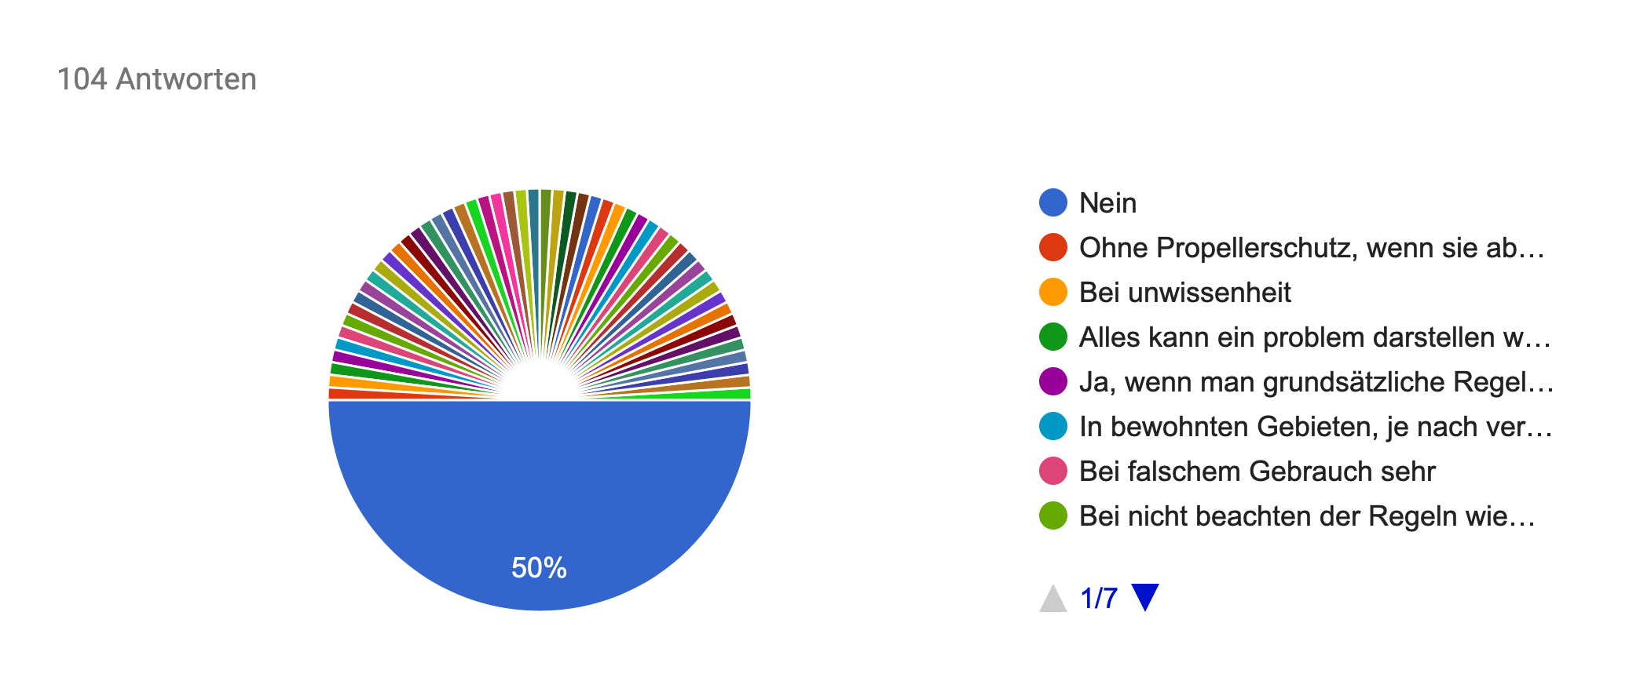

Wie erwartet wussten fast alle Befragten, dass auf einem offenen Felde geflogen werden darf. Einige wussten auch dass über dem Rhein geflogen werden darf, jedoch muss dabei darauf geachtet werden dass sich keine Menschenmenge im Wasser befindet, denn flüge über einer Menschenmenge sind nach schweizer Gesetz untersagt. Aus diesem Grund ist auf ein Flug über der Herbstmesse verboten, da sich dort eine Menschenmenge befindet. (Eine Menschenmenge wird mit “Mindestens ein dutzend dicht beieinander stehende Menschen” definiert). Dass Flüge über dem Parkplatz eines Flughafens verboten sind wussten wie erwartet die meisten befragten.

Nicht allzuviele wussten, dass Flüge über einem Wohngebiet grundsätzlich nicht verboten sind. Es muss aber darauf geachtet werden dass das Wohngebiet sich nicht in einem Gebiet mit gesperrten Luftraum (z.B. Flughafennähe) befindet, es eine Menschenmenge gibt, Lärmbelästigung ausgeübt oder die Privatsphäre verletzt wird.

Ausnahmen bei den obigen Fällen gibt es bei Koptern unter 500g welche im Gesetzestext nicht erwähnt werden und theoretisch überall Fliegen dürfen.

In Naturschutzgebieten darf in keinem Fall geflogen werden, was viele der Befragten zu unserem erstaunen wussten. Wir haben erwartet dass viele die Bedrohung gegenüber der Natur nicht sehen würden, sondern nur die Gefahr gegenüber anderen Menschen.

Grundsätzlich kann man glücklich über dieses Resultat sein, da die Befragten eher zu vorsichtig als zu offensiv abgestimmt haben. 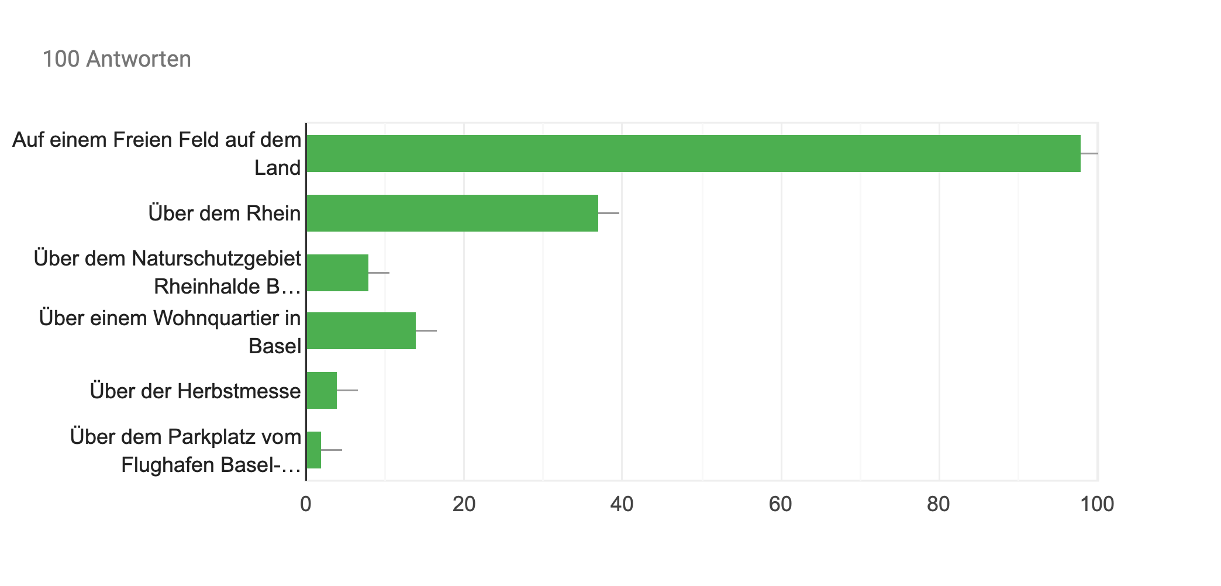

Den Befragten waren die Verschiedensten Anwendungsgebiete bekannt, was zeigt dass der Bevölkerung bewusst ist dass Drohnen auch andere Anwendungsgebiete haben als nur schöne Videos zu machen.

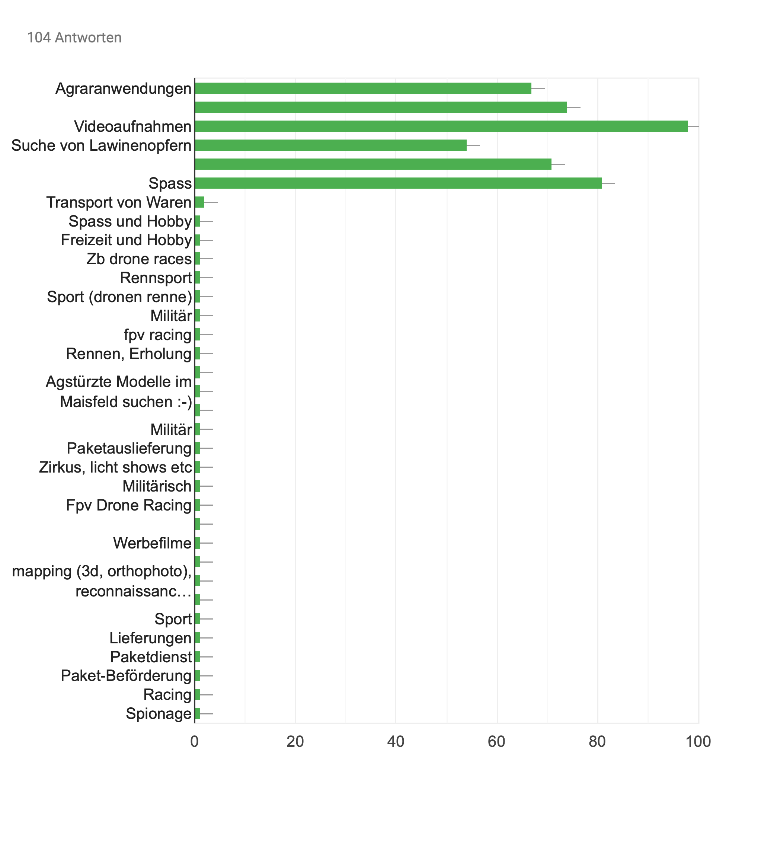

# 

# Schlusswort

Der zukünftige Einsatz von Drohnen ist unvorhersehbar, aber wir sehen, dass gegenwärtig viel Aufwand in die Weiterentwicklung investiert wird. Wird sich diese Technologie durchsetzen können? - Wir denken schon.

Durch effizientere und zuverlässigere Bauweisen könnte die Rechtslage in naher Zukunft gelockert werden, was den kommerziellen Einsatz von Drohnen auch in unseren Alltag rufen würde. Wenn die Lärmbelastung nicht optimiert wird, ist von einem Einsatz in Städten und Wohngebieten zwar abzusehen, aber zum erreichen abgelegener Gebiete und bewältigen anderer Aufgaben besteht bislang keine gleichwertige Alternative. Wir befinden uns in der Mitte der technischen Revolution (4. Industrielle Revolution) und werden diese Entwicklung hautnah miterleben können.

Drone-Racing bietet eine relativ kostengünstige Möglichkeit um Wettrennen mit hohen Geschwindigkeiten auszuführen, ohne dass dabei Personen in Gefahr gebracht werden. Mit den heutigen Technologien ist der Pilot direkt in das Geschehen eingebunden, was sehr mitreissend sein kann. Alle Menschen, die sich mit solchen Rennen beschäftigen wollen, müssen sich früher oder später auch mit den technischen Zusammenhängen und der Bauweise der Drohnen auseinandersetzen, was mit dieser Dokumentation ermöglicht werden soll.

Die grundlegenden Komponenten können aus dieser Dokumentation entnommen werden, und der Aufbau einer funktionsfähigen Drohne ist entsprechend festgehalten. Dadurch wird die Möglichkeit zum Eigenbau anhand der beschriebenen Schritte geschaffen.

Wir verzichteten bewusst auf zu fachspezifische Details, um auch einem absichtslosen Leser einen roten Faden bieten zu können.

## Persönliche Einschätzungen

### Noah Waldner

### Etienne Roulet

Drohnen werden immer wie Populärer die Staaten sind gefordert neue Gesetze zu schmieden. Damit die ganze Drohnen Zukunft nicht überhand nimmt. Ein sehr spannendes und wichtiges Thema das ich auch in Zukunft verfolgen werde. Die Gesetzte zur Zeit sind sehr undurchdacht und müssen neu Formuliert werden und Strenger formuliert sein. Jedoch auf der anderen Seite haben wir die Drohnen Fanatiker wie Herr Waldner die, um eine lockerung des Gesetzes Hoffen. Ich bin mir sehr unsicher ob man das Gesetz lockern sollte. Ich habe, jedoch gelernt wie man eine Drohne baut auch wenn ich noch nicht Profis auf diesem gebiet bin kann ich sagen, das Drohnen ein schönes und tolles Hobby sein kann wenn man sich entsprechend an die Gesetze hält. Sonst wird es schnell zur Straftat und führen zu einer Busse.

Ich bin durch und durch nicht der Drohnen bauer. Ich wäre mehr der Hobby Piloten der seine Drohne im Notfall von Profis reparieren liess. Sowie Herr Waldner wer es mir einfach zu anstrengend immer die Drohne selbst zu reparieren und verbessern modden und zusammenschrauben.

Drohnen als solches sehe ich eher als Werkzeug an und nicht als Hobby. Sprich die Einsatzgebiete sehe ich eher in den Filmaufnahmen im Militär oder in der Lawinen Hilfe. Jedoch finde ich die ganze Race Drohnen Piloten etwas überflüssig. Doch solange sie mich nicht stören oder belästigen sollen sie gerne ihrem Hobby weiter gehen.

### Elia Reutlinger

Als Hobbyfotograf habe ich mich bereits öfters mit Drohnen auseinandergesetzt, da die Perspektive aus der Luft durchaus einen Mehrwert bieten kann. Die Firma DJI hat dazu einige Modelle entwickelt, welche theoretisch sogar finanzierbar wären. Ich hatte schon viele Begegnungen mit diesen Drohnen, was mich meistens auch nicht störte. Bei meiner letzten Islandreise erfuhr ich dann zum ersten Mal die negativen Aspekte, was nicht zuletzt auch am steigenden Tourismus lag.

Die stille der Landschaft wurde an vielen abgelegenen Orten oft von mehreren Drohnen gestört. Oftmals war es nicht möglich, ein einfaches Foto zu schiessen, ohne dass darauf eine Drohne abgelichtet war. Während mich das aber nur geringfügig störte, verblüffte mich die Ignoranz und/oder Respektlosigkeit mancher Touristen, welche womöglich auch aus Unwissenheit entsteht. Sie flogen mit Ihren Drohnen über Naturreservate und Vogelschutzzonen, was teilweise ganze Vogelschwärme verjagte. Als ich einmal mehrere Stunden aus der Entfernung eine Gruppe Seehunde beobachtete (für das perfekte Bild) startete jemand seine Drohne und flug über die Gruppe, was sie sogleich verscheuchte.

Dadurch sehe ich es leider für notwendig, dass zum Fliegen einer Drohne mindestens ein Kurs vorausgesetzt wird, in welchem diese selbstverständlichen Verhaltensweisen gelernt werden. Bezüglich dem professionellen Einsatz von Drohnen als Optimierung für Prozesse bin ich aber sehr zuversichtlich. Ich denke, dass wir diese Technologie durchaus sinnvoll einsetzen sollten, da dies auch für die Umwelt von Vorteil sein kann. Beispielsweise können die Amazon-Drohnen auf überflüssiges Verpackungsmaterial verzichten, und in der Rettung kann viel schneller reagiert werden. Auch Drone-Racing finde ich interessant, da die Geschwindigkeiten sowie die technischen Aspekte sehr spannend sein können.

Das Zusammensetzen einer Drohne hat mich den nötigen Bauteilen und deren Nutzen sehr viel näher gebracht. Ich bin nun um einiges tiefer in der Thematik, anstatt das Ganze nur von Aussen zu betrachten. Obwohl der Aufbau viel Zeit, Konzentration und Kenntnisse verlangt, ist es durchaus fesselnd und lehrreich sich mit der Elektrotechnik vertraut zu machen. Um so grösser die Freude, wenn die Arbeit dann anfängt zu fliegen.

# Quellen und Anhänge

**[TODO]**